



CÁLCULOS DE ÁREAS DE FIGURAS CON VOLUMEN



1 Área de la superficie de un cilindro
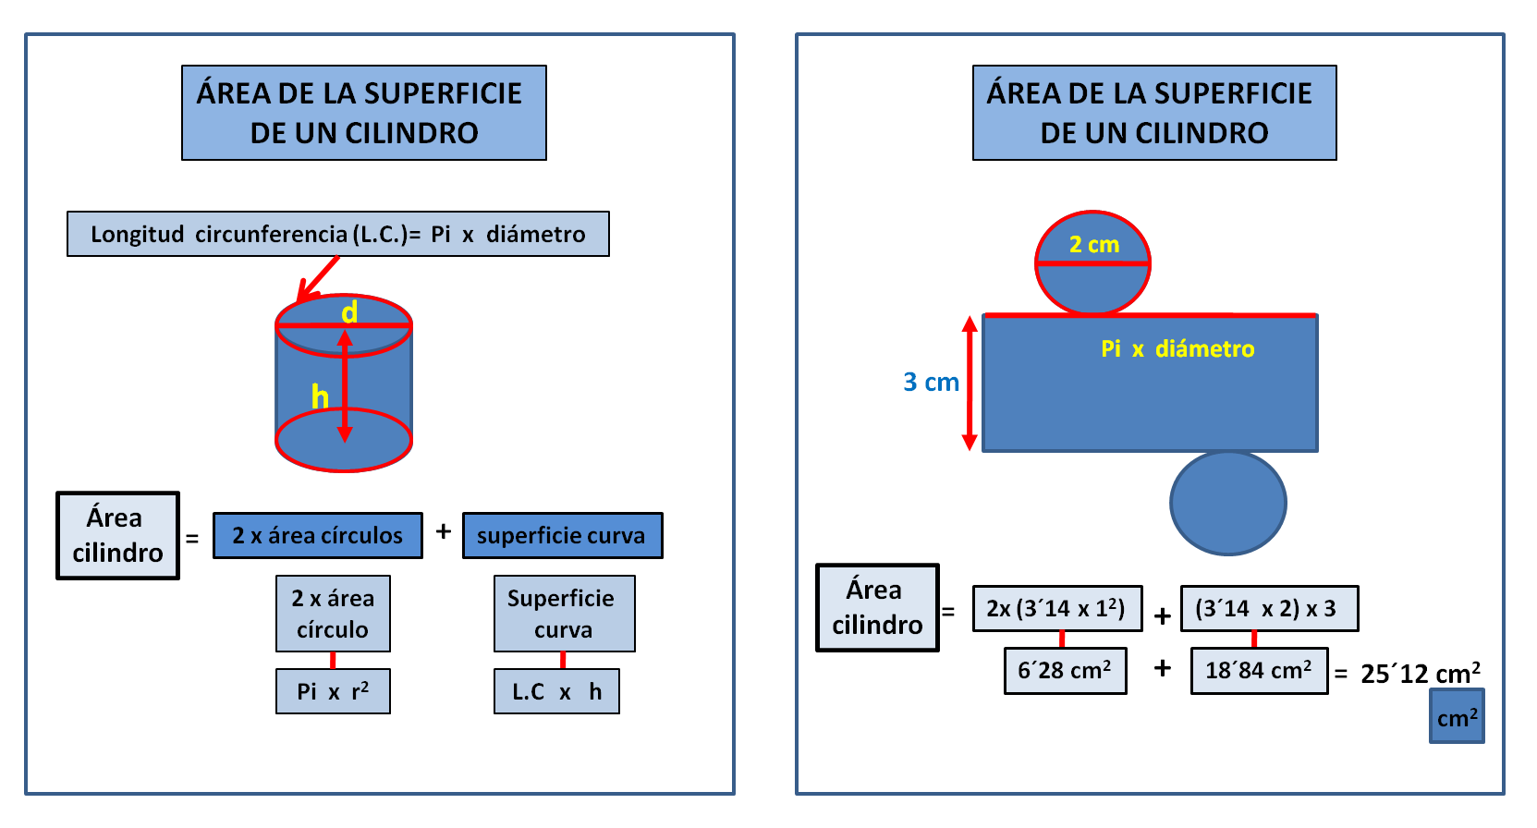

2 Área de la superficie de un cono
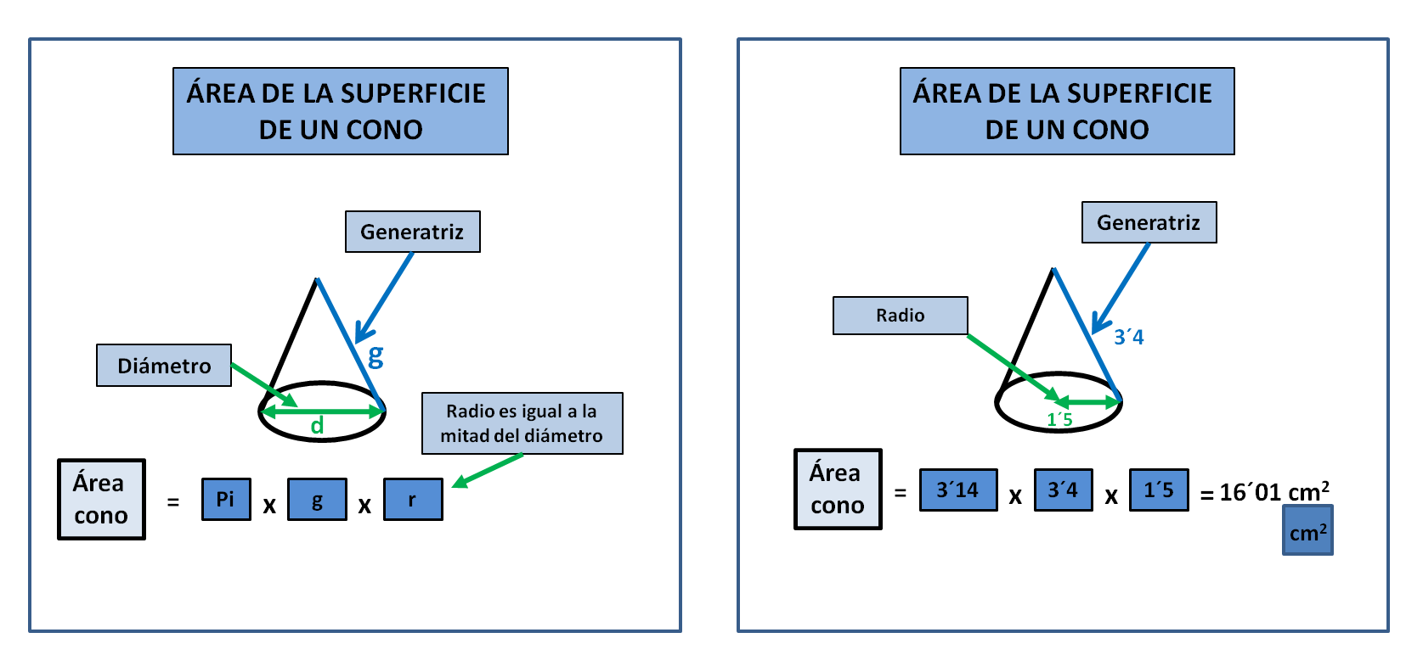

3 Área de la superficie de una esfera




